
Medieninformation
Schröder Group auf der Blechexpo 2025
Hoher Automatisierungsgrad und erleichterte Bedienung
21.–24. Oktober 2025 Halle 1, Stand 1804
Wessobrunn-Forst, 5. August 2025 – Die Schröder Group beweist auch auf der 17. Blechexpo wieder ihre Führungsrolle als Hersteller von Blechbearbeitungsmaschinen. Vom 21. bis 24. Oktober 2025 zeigt das Unternehmen am Stand 1804 in Halle 1 der Messe Stuttgart vor allem Schwenkbiegemaschinen für höchste Ansprüche. Highlight ist die MAK 4 Evolution UD für die vollautomatische Bearbeitung von Blechen bis 6 mm Stärke.
Die MAK 4 Evolution UD wird auf der Blechexpo in der Version mit 3200 mm Arbeitslänge in Vollausstattung mit automatischen Werkzeugwechslern für Oberwange und Biegewange gezeigt, die die Rüstzeiten entscheidend verkürzen. Mit der POS 3000 3D-Grafiksteuerung, der Up-and-Down-Biegewange und dem Advanced Handling System (AHS) können Werkstücke nach einmaligem Anschlagen des Bleches vollautomatisch fertiggestellt werden. Beim AHS handelt sich um einen pneumatischen Anschlag auf einem Drehteller. Bis zu 3700 × 1500 mm große Platinen mit bis zu 236 kg Gewicht können von diesem sicher und präzise positioniert werden. Zum AHS gehören ein Kamerasystem zum Vermessen der Blechkontur, motorische Referenzierachsen zum Anschlagen und ein eigenes Sicherheitskonzept.
Geniale Funktionen
Die motorische Schwenkbiegemaschine PowerBend Multi (PBM) 4000 × 2,0 mm ist ein Ausstellungsstück, das Klempner unter anderem für drei Besonderheiten lieben werden: Der Anschlag kann schräg gestellt werden, um das konische Biegen zu ermöglichen. Das bedeutet, es lassen sich präzise ineinander schiebbare Profile herstellen. Die motorische Biegewangenverstellung der PBM ermöglicht den schnellen Wechsel zwischen verschiedenen Blechdicken ohne manuellen Eingriff. Und die drehbare Oberwange bietet nicht nur Flexibilität, sondern auch die ungemein praktische Zudrückfunktion: Hohlumschläge können komplett auf einmal mit der Biegewange gefertigt werden anstatt wie bisher in zwei Schritten mit der Oberwange. Diese Zudrückfunktion ist ganz neu jetzt auch auf einer weiteren auf der Messe gezeigten Maschine verfügbar: der PowerBend Professional. Durch diese Funktion können Hohlumschläge mit größter Wiederholgenauigkeit industriell in Serie erzeugt werden.
Abkanten, Schneiden, Runden
Ein weiteres Schwenkbiegekraftpaket ist die PowerBend Industrial UD 4000 × 5,0 mm. Sie ist die perfekte Lösung für die industrielle Bearbeitung von dicken und dünnen, großflächigen Blechen. Ihr größter Vorteil ist der Oberwangenhub von 850 mm, der Schachteltiefen bis 400 mm ermöglicht. Dank der motorischen Biegewangenverschwenkung erfolgt der Wechsel zwischen positiven und negativen Biegungen mit der Up-and-Down-Biegewange besonders schnell und präzise.
Das Thema Schneiden wird am Schröder-Stand mit der Motortafelschere PDC 3200 × 3,0 mm abgedeckt. Durch die motorische Schnittspaltverstellung werden lästiges manuelles Einstellen und Bedienfehler vermieden, da die Position von der Steuerung automatisch berechnet wird. Aufgrund der Schnittspalteinstellung von 0,02 mm schneidet die PDC gerade im Dünnblechbereich nahezu gratfrei.
Mit der motorischen Rundbiegemaschine 134/15/2 mm zeigt das Tochterunternehmen Schöder-Fasti, wofür es berühmt ist: Maschinen zum Runden mit höchster Wiederholgenauigkeit und engsten Toleranzen. Die Wiederholgenauigkeit im Einzug und in der Höhenverstellung der Hinterwalze beträgt ±0,1 mm. Mit der Steuerung CR80 können nicht nur mehrere Radien in Folge gefahren werden, sondern es kann auch ein sogenanntes bahnkurvengesteuertes Fahren programmiert werden. Dies verhindert Stopps und damit unschöne Knicke im Blech.

Verfügbares Bildmaterial
Folgendes Bildmaterial steht druckfähig im Internet zum Download bereit:
https://kk.htcm.de/press-releases/schroeder/

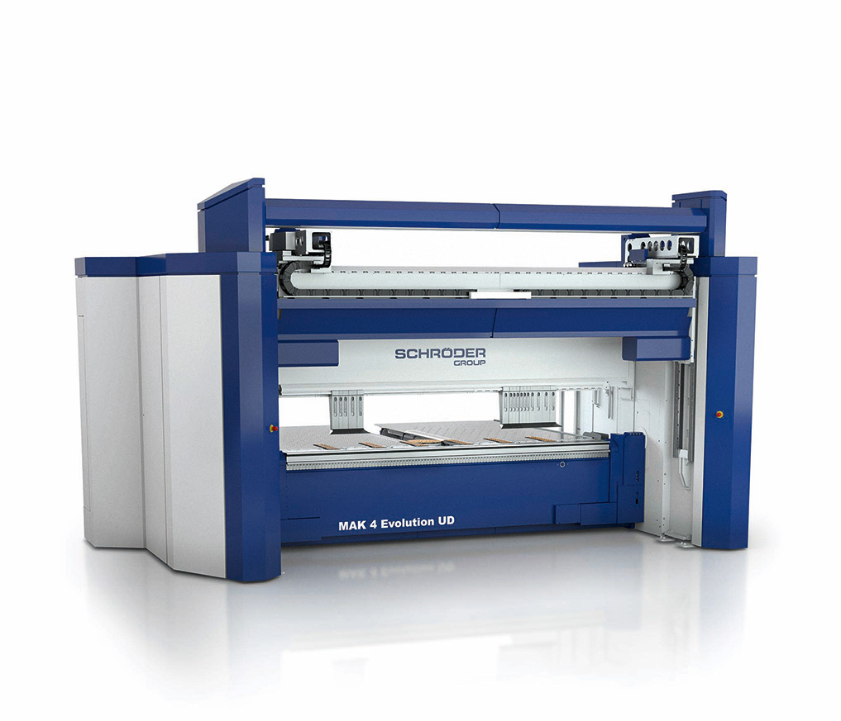  Bildquelle: Schröder Group  Die MAK 4 Evolution UD mit Advanced Handling System – die höchste Stufe der Automatisierung im Schwenkbiegen ohne Einsatz externer Roboter. | 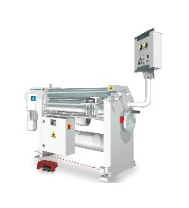  Bildquelle: Schröder Group  Die Rundbiegemaschine 134/15/2 mm kann verschiedene Radien ineinander übergehen lassen.
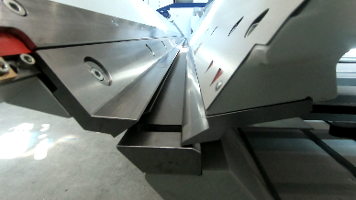  Bildquelle: Schröder Group  Die Zudrückfunktion erleichtert an der PowerBend Multi und der PowerBend Professional die Erzeugung von Hohlumschlägen. | 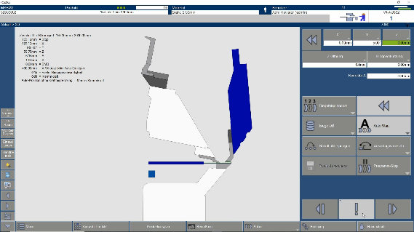  Bildquelle: Schröder Group  Für die Zudrückfunktion entscheidend: die drehbare Oberwange, die Platz für den Schwenkbereich der Biegewange bis 190° schafft.

Über Schröder Group
Die Schröder Group besteht aus der Hans Schröder Maschinenbau GmbH mit Sitz in Wessobrunn-Forst, der SCHRÖDER-FASTI Technologie GmbH mit Sitz in Wermelskirchen und der SMU GmbH mit Sitz in Leinburg-Weißenbrunn.
1949 gegründet, vereinigt die Hans Schröder Maschinenbau GmbH Tradition und Moderne im Maschinenbau: Als qualitäts- und kundenorientiertes Familienunternehmen erfolgreich geführt, hat sich Hans Schröder Maschinenbau auf die Entwicklung moderner Maschinenkonzepte für das Biegen und Schneiden von Blechen spezialisiert.
Durch die 2006 erfolgte Integration der Fasti-Werke und mit weltweiter Präsenz ist die Schröder Group heute einer der führenden Anbieter für Maschinen zum Schwenkbiegen, Schneiden, Sicken, Bördeln und Rundbiegen von Blechen aller Art. Die Vielfalt der Präzisionsmaschinen reicht von bewährten Lösungen für das Handwerk bis hin zu innovativen Hochleistungsmaschinen für die automatische industrielle Fertigung. 2021 wurde die Schröder Group um den Werkzeughersteller SMU GmbH erweitert. Insgesamt beschäftigt die Schröder Group heute mehr als 300 Mitarbeiter an verschiedenen Standorten im In- und Ausland.
Weitere Informationen finden Sie unter http://www.schroedergroup.eu.

Pressekontakt:
Schröder Group
Hans Schröder Maschinenbau GmbH
Janina Biró
Feuchten 2
82405 Wessobrunn-Forst
Deutschland
T: +49 8809 9220-68
E-Mail: jj@schroedergroup.eu
Website: www.schroedergroup.eu

HighTech communications GmbH
Brigitte Basilio
Brunhamstraße 21
81249 München
Deutschland
T: +49 89 500778-20
E-Mail: b.basilio@htcm.de
Website: www.htcm.de

